**Игра-занятие по развитию речи в одновозрастной группе №1 по русской народной сказки «Репка»**

**Цель:**Повторение и пересказ пройденного материала при помощи мнемотаблицы русской народной сказки «Репка».

***Воспитатель****:* Ребята, сегодня я принесла Вам сказку. Она у меня в сундучке. Но чтобы его открыть нужно произнести волшебные слова:

Тук - тук, чок - чок,

Ты откройся сундучок.

Не открывается, давайте все вместе скажем слова:

Тук - тук, чок - чок,

Ты откройся сундучок. (Дети проговаривают слова вместе с воспитателем).

***Воспитатель:*** Слышите? В сундучке что - то шуршит? (ответы детей, выглядывает мышка.)

- Ребята в какой сказке живет мышка? (Ответы детей)

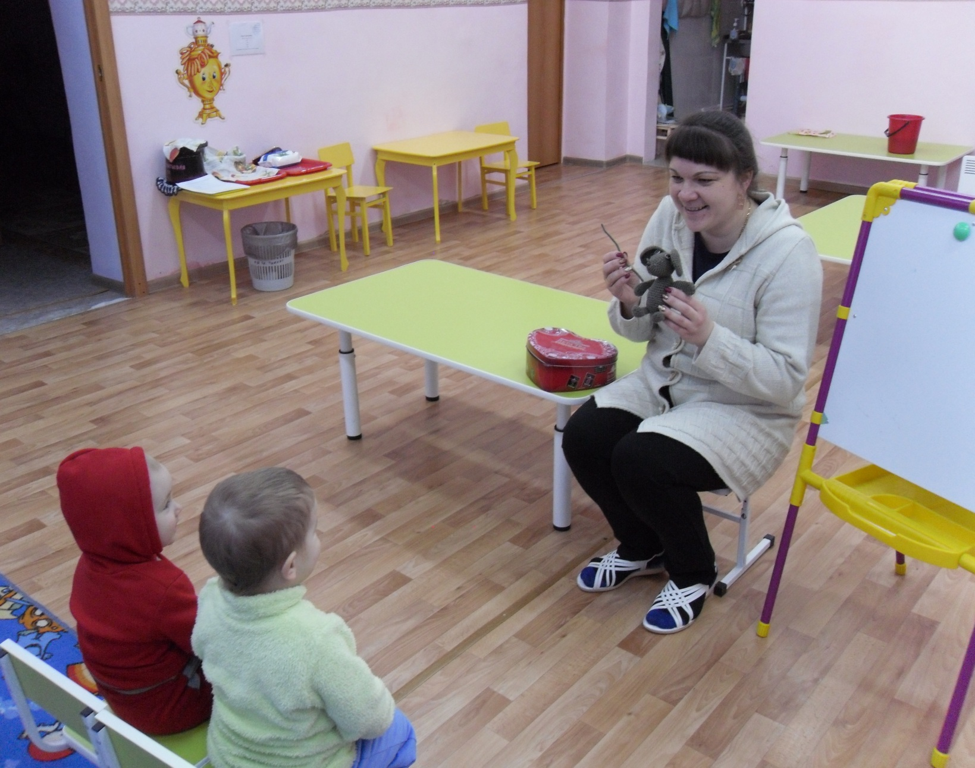

- А у меня еще что - то есть в сундучке - достает репку.

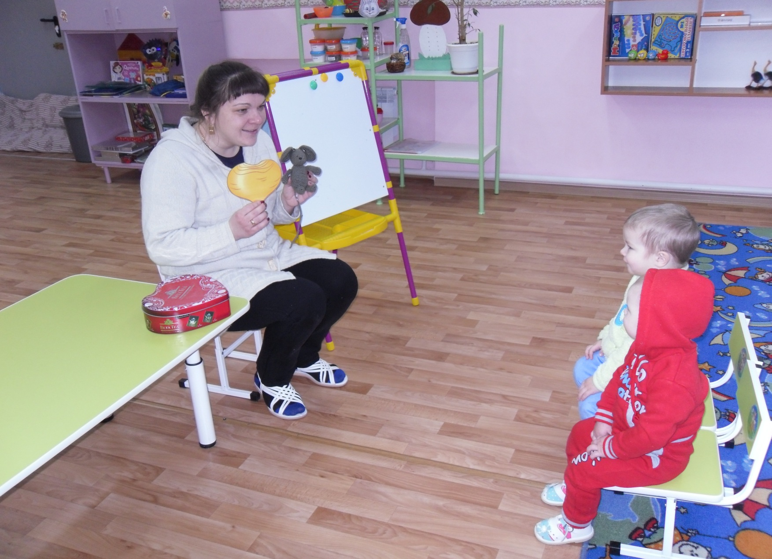Какую сказку я вам принесла? (Дети отвечают "Репка"). Ой ребята, а книгу то я где-то забыла? Как же быть? Может вы мне поможете рассказать сказку?

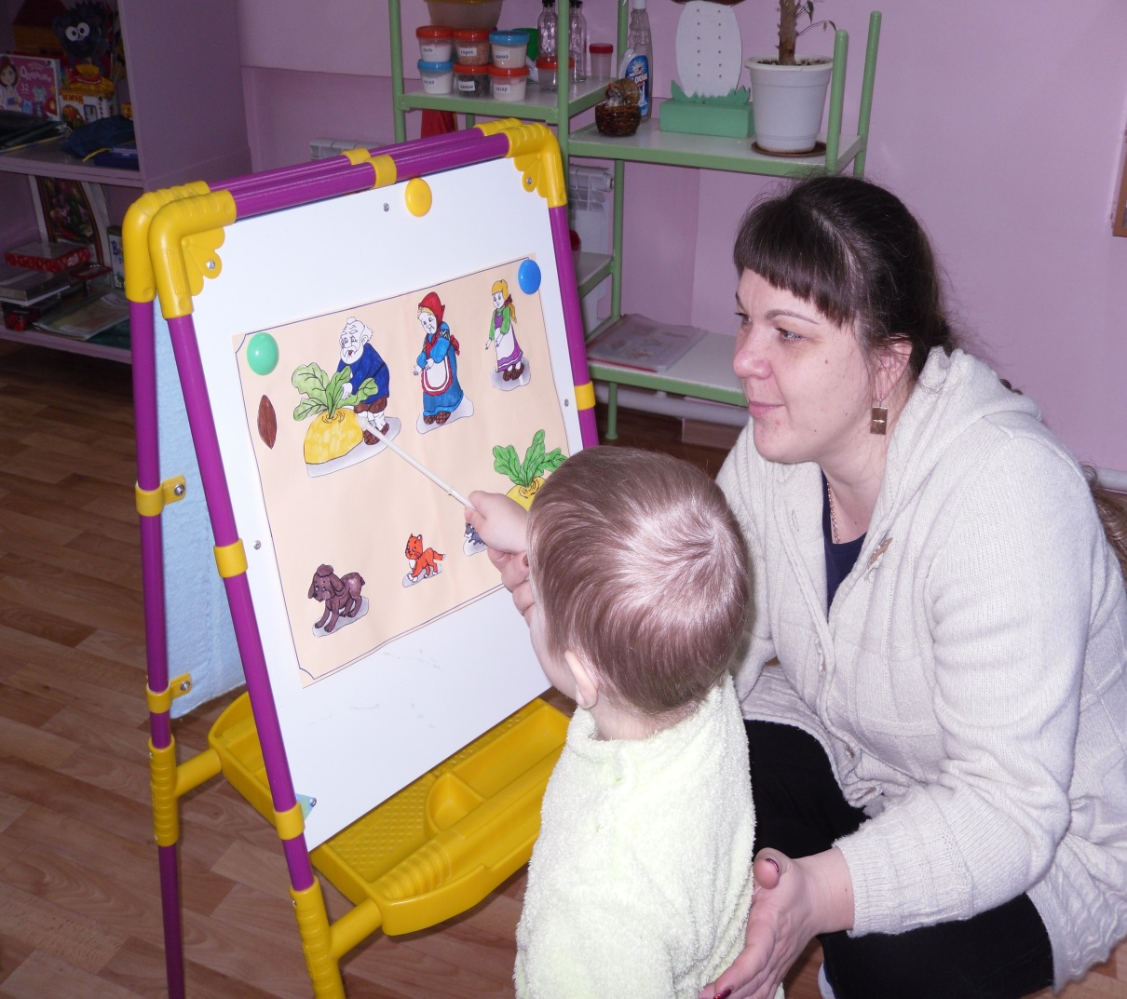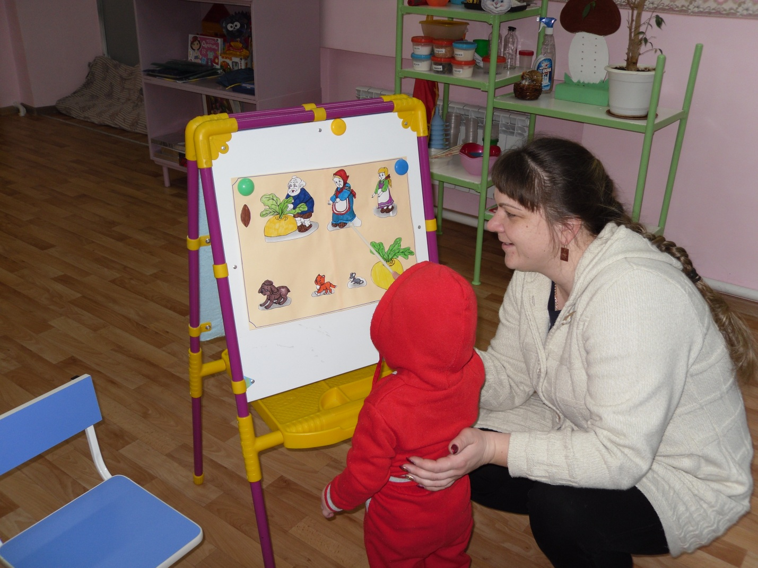Совместный пересказ сказки “Репка” по мнемотаблице.

**Физкультминутка.**

В огороде дедка

Репку посадил.

(присели)

И водой из лейки

Репку он полил.

(тихонько поднимаемся)

Расти, расти, репка,

И сладка, и крепка.

(тянемся вверх на носочках)

Выросла репка

Всем на удивленье

(подняли плечики)

Большая –пребольшая,

Всем хватит угощенья.

(руки в стороны)

Выросла репка

И сладка, и крепка.

(тянемся вверх на носочках)

Выросла репка

И сладка, и крепка.

(тянемся вверх на носочках)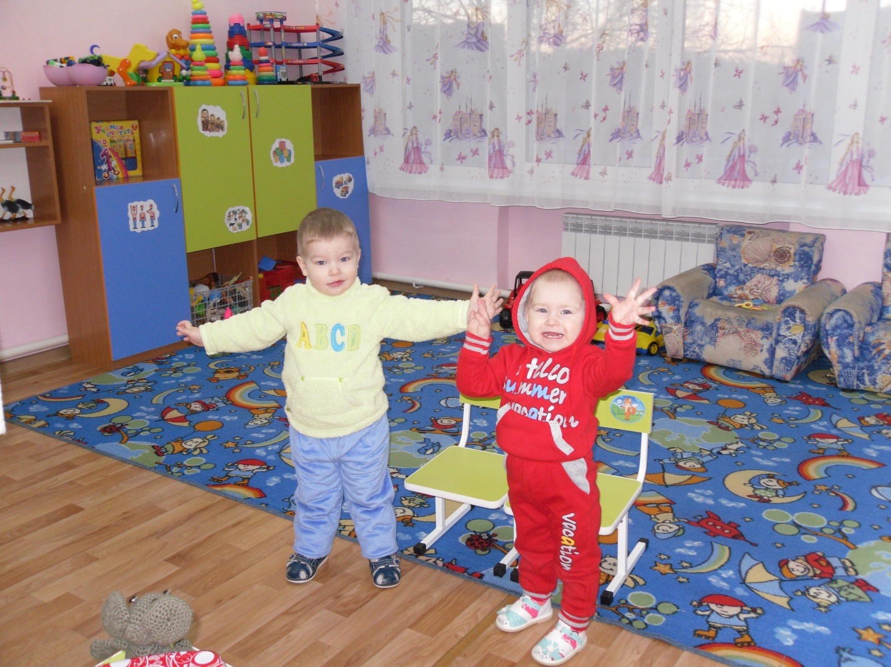

***Воспитатель:*** Ну что ж хорошую сказку вы рассказали и славно поиграли. Ребята давайте скажем нашей мышке спасибо, за такую замечательную сказку.

- А мы можем поиграть с нашей сказкой еще немного.

